Приложение № 1
к постановлению Администрации
Суховского сельского поселения
от 10 апреля 2019 г. № 42

ПРОЕКТ
изменений в Правила землепользования и застройки Тацинского сельского поселения
Тацинского района Ростовской области

ВВЕДЕНИЕ
Выполнение работ по внесению изменений в правила землепользования и застройки Суховского сельского поселения Тацинского района Ростовской области осуществляются в соответствии с заданием на разработку проекта внесения изменений в правила землепользования и застройки муниципального заказчика – администрации Суховского сельского поселения Тацинского района Ростовской области. Проект о внесении изменений подготовлен на основании:
1) Градостроительным кодексом РФ №109-ФЗ от 29.12.2004 г.;
2) Постановления Главы администрации Суховского сельского поселения.
3) Договора на выполнение проектных работ от 10.12.2018 года № 68.
Проект внесения изменений выполнен в соответствии с действующим законодательством в области градостроительной деятельности и земельных отношений Российской Федерации и Ростовской области, требованиями технических регламентов, нормативно-технических документов, нормативными правовыми актами Российской Федерации, Ростовской области и Тацинского района Ростовской области.
Проект о внесении изменений подготовлен на основе текстовых и графических материалов действующей редакции правил землепользования и застройки муниципального образования "Суховское сельское поселение".
Проект о внесении изменений подготовлен в целях изменения границ территориальных зон, установленных правилами землепользования и застройки на территории сельского поселения.
Настоящим проектом о внесении изменений подготовлена корректировка текстовых и графических материалов правил землепользования и застройки Суховского сельского поселения в части изменения границ территориальных зон, установленных по отношению к территории площадью около 27000 кв.м по адресу: Ростовская область, Тацинский район, Суховское сельское поселение, в районе дома по пер. Северный, 10 (кадастровый номер 61:38:0100101:1614), путем изменения границы территориальной зоны ОД (зона общественно-делового назначения) и выдела ее части в зону СХ-3 (зона сельскохозяйственного использования).
Действующая редакция правил землепользования и застройки включает в себя следующие материалы:
1. Текстовая часть правил землепользования и застройки
2. Графические материалы.
1. ВНЕСЕНИЕ ИЗМЕНЕНИЙ В ТЕКСТОВУЮ ЧАСТЬ
Внесение изменений в правила землепользования и застройки осуществляется в части изменения границ территориальных зон, установленных по отношению к территории площадью около 27000 кв.м по адресу: Ростовская область, Тацинский район, Суховское сельское поселение, в районе дома по пер. Северный, 10 (кадастровый номер 61:38:0100101:1614), путем изменения границы территориальной зоны ОД (зона общественно-делового назначения) и выдела ее части в зону СХ-3 (зона сельскохозяйственного использования).
Градостроительный регламент зоны СХ-3 сохраняется в редакции действующих правил землепользования и застройки, в текстовую часть изменения не вносятся.
2. ВНЕСЕНИЕ ИЗМЕНЕНИЙ В ГРАФИЧЕСКУЮ ЧАСТЬ
Внесение изменений в графическую часть правил землепользования и застройки осуществляется в связи с изменением границ территориальных зон, установленных по отношению к территории площадью около 27000 кв.м по адресу: Ростовская область, Тацинский район, Суховское сельское поселение, в районе дома по пер. Северный, 10 (кадастровый номер 61:38:0100101:1614), путем изменения границы территориальной зоны ОД (зона общественно-делового назначения) и выдела ее части в зону СХ-3 (зона сельскохозяйственного использования).
Проектом внесения изменений, в связи с планируемым изменением, предлагается корректировка границ территориальных зон и отнесение территорий рассматриваемых земель к зоне СХ-3 «зона сельскохозяйственного использования».
1. Карта градостроительного зонирования и зон с особыми условиями использования территории х.Крылов, п.Новосуховский, Сухая Балка и п.Лубяной, М 1:5000 подготовлена в новой редакции
№ п/п | Наименование функциональных зон по условным обозначениям карты правил землепользования и застройки
 | Действующая редакция | Предложения о внесении изменений
1. | ОД «Зона общественно-делового назначения» | СХ-3 «Зона сельскохозяйственного использования»
2. | Фрагмент схемы «Карта градостроительного зонирования и зон с особыми условиями использования территории х.Крылов, п.Новосуховский, Сухая Балка и п.Лубяной, М 1:5000» в действующей редакции:
 | 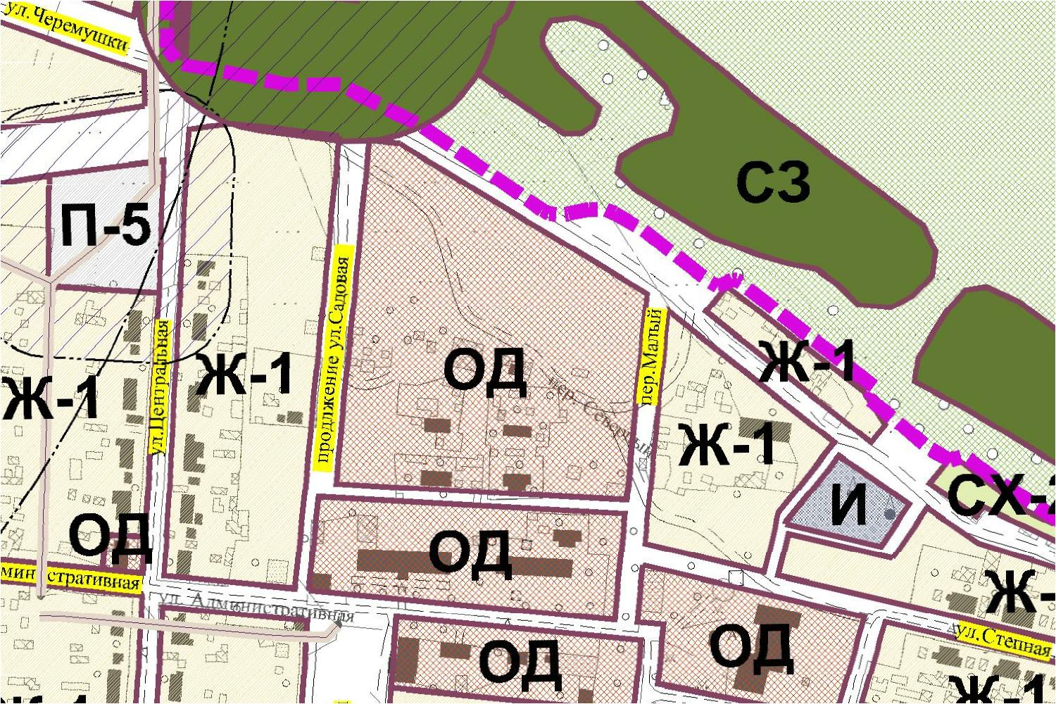
3. | Фрагмент схемы «Карта градостроительного зонирования и зон с особыми условиями использования территории х.Крылов, п.Новосуховский, Сухая Балка и п.Лубяной, М 1:5000» с предложениями о внесении изменений:
 | 



